认证审核报告审批页
项目编号 | 1367-2021-QEO
受审核方名称 | 河北知行文化传播有限公司
注册地址 | 河北省石家庄市新华区中山西路83号银座商城二层西区01号
经营地址 | 河北省石家庄市鹿泉区石铜路580号河北（福建）中小企业科技园4-1-302；河北省石家庄市新华区中山西路83号银座商城二层西区01号
审核类型 | Q：初审 E：初审 O：初审
认证范围 | 原认证范围：  Q:图书、报纸、期刊、电子出版物，图书馆家具、体育器材、计算机软硬件及外围辅助设备的销售；图书整理及其数据处理  E:图书、报纸、期刊、电子出版物，图书馆家具、体育器材、计算机软硬件及外围辅助设备的销售；图书整理及其数据处理所涉及场所的相关环境管理活动  O:图书、报纸、期刊、电子出版物，图书馆家具、体育器材、计算机软硬件及外围辅助设备的销售；图书整理及其数据处理所涉及场所的相关职业健康安全管理活动  经评定，认证决定将认证范围改为：  Q:图书、报纸、期刊、电子出版物，图书馆家具、体育器材、计算机软硬件及外围辅助设备的销售；图书整理劳务服务及其数据处理  E:图书、报纸、期刊、电子出版物，图书馆家具、体育器材、计算机软硬件及外围辅助设备的销售；图书整理劳务服务及其数据处理所涉及场所的相关环境管理活动  O:图书、报纸、期刊、电子出版物，图书馆家具、体育器材、计算机软硬件及外围辅助设备的销售；图书整理劳务服务及其数据处理所涉及场所的相关职业健康安全管理活动
服务认证等级（适用时） | □十星级□九星级 □八星级 □七星级 □六星级  □五星级 □四星级 □三星级 □达标级
评审人员签字 | 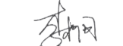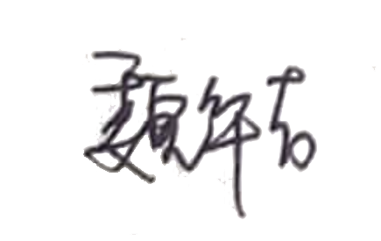
认证决定结论 | ■案卷符合要求，可以认证注册/保持  □案卷不符合要求，不可以认证注册/保持
认证决定人员签字 |  | 日期 | 2022-2-17
机构总经理审批意见 | ■认证流程符合要求，可以认证注册/保持  □认证流程不符合要求，不可以认证注册/保持
总经理签字 | 

